Globi schlüpft in seine Socken,
isst die feinen Frühstücks-Flocken.

Er schlurft nach draussen mit der Kost, Schaut dort gleich mal nach der Post.

Von der Zeitung keine Spur, aber – was ist das denn nur?

Ein gelber Umschlag sticht ins Auge, auf der Marke eine Taube.

Schnell reisst er das Couvert auf,

liest den Brief, schreit gleich darauf, einen Jubelschrei durchs Haus – «Yippii!! Da bin ich sofort debii!!»

Eine Woche Sommerlager,

da kann wirklich keiner klagen. Mit dem Blauring – oh, wie toll, Globi freut sich jetzt schon voll.

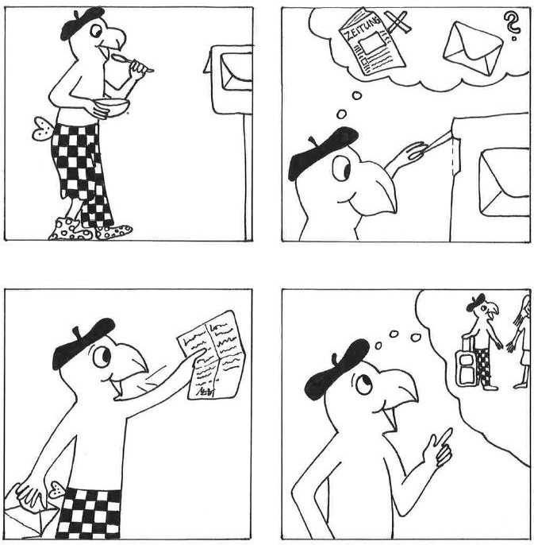

Hast du’s schon vernommen?
Globi wird mit uns ins Lager kommen.
Unsere Reise geht am 8. Juli los, und endet am 15. ganz famos.
Das Lagerhaus ist dieses Jahr
In Köniz – wie wunderbar.
Tanzen, spielen, singen, lachen, basteln, wandern, Spässe machen.
Essen wirst du auch ganz toll,
das Küchenteam macht alle Pfannen voll.
Nimm jetzt einen Stift zu dir,
und das nächste Stück Papier.
Fülle alle Felder aus,
und tada – eine Woche Sommerlager in Saus und Braus!

Bei Fragen kannst du dich an die Lagerleitung wenden,
an ll@blauringeinsiedeln.ch eine E-Mail senden.
Am Mai um 19.00 Uhr laden wir die Eltern ein,
Beim Infoabend zum Lager im KK2 Raben (3. Stock) dabei zu sein.

Bis bald,
Globi und deine Leiterinnen

Anmeldetalon – Sommerlager 2023
Name
Vorname
Adresse
Telefonnummer
Geburtstag
Gruppe
E-Mail-Adresse
AHV-Nummer
(Krankenkassenkarte)
Vegetarierin | - Ja  - Nein

Anmeldeinformationen

- Alle Mädchen ab der zweiten Klasse dürfen das Sommerlager besuchen.

- Bitte fülle den Anmeldetalon vollständig aus und lege dem Notfallausweis die Kopie deines Impfausweises bei. Die Formulare sind auch auf unserer Webseite zu finden. Die Anmeldung muss bis zum 02. Juni 2023 in Papierform an Lorena Fässler retourniert werden (Zürichstrasse 22, 8840 Einsiedeln).

- Die Kosten fürs Lager sind wie folgt:
  - Blauringkind 200.- Franken
  - Blauringkind 180.- Franken Nicht-Blauringmädchen 230.- Franken

Der Einzahlungsschein kommt mit dem Lagerzettel nach der Anmeldung.

- Die Lagerleitung steht gerne für Fragen zur Verfügung. Luzia Ellis
Fiona Schönbächler
Julie Meyer ll@blauringeinsiedeln.ch

- Webseite: www.blauringeinsiedeln.ch, info@blauringeinsiedeln.ch

